中文亂碼問題

一、亂碼由來

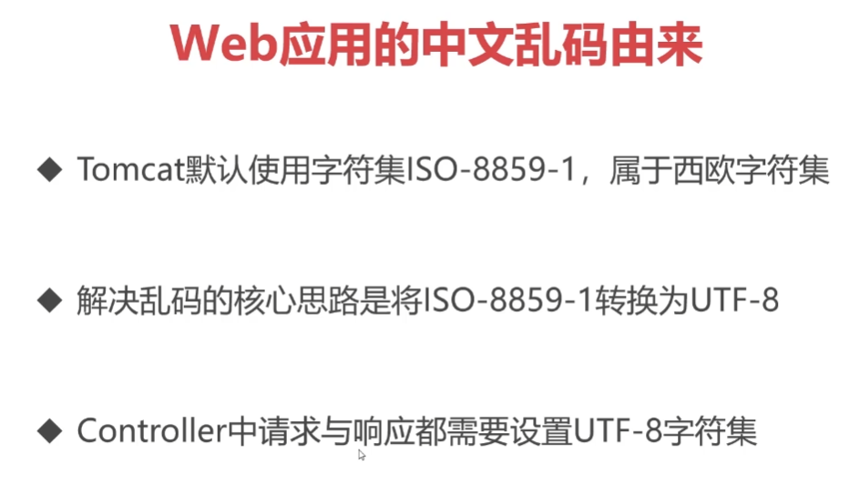

二、解決辦法

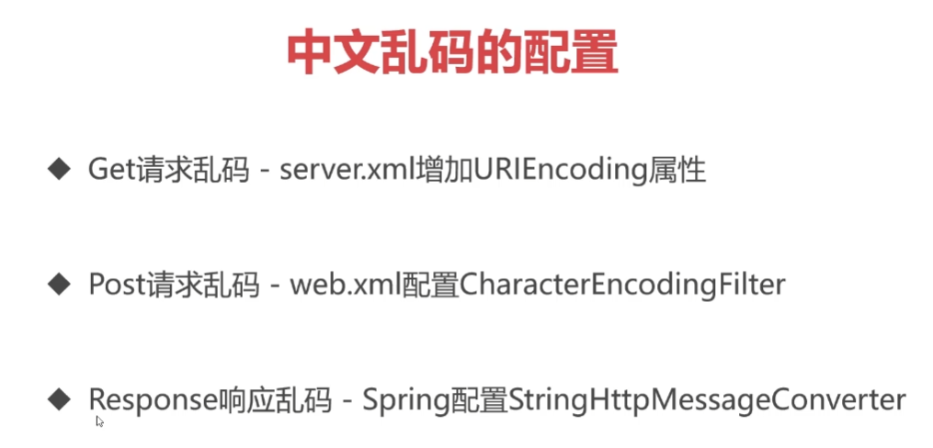

1.處理Get請求亂碼問題

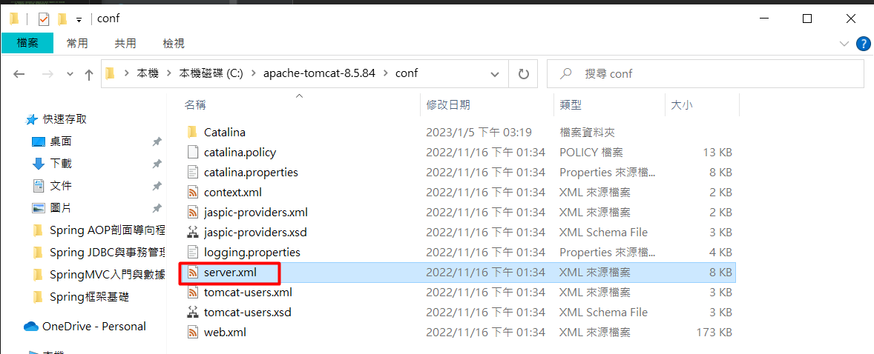

修改tomcat中的server.xml檔案。

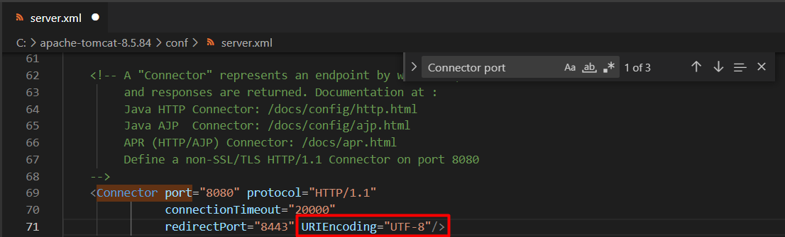

加入URIEncoding=”UTF-8” (Tomcat 8.0以前版本)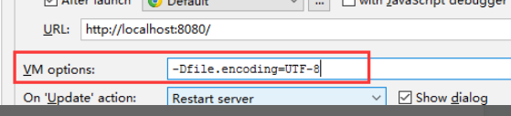

修改tomcat的VM options指定使用UTF-8編碼，可以解決Get請求的問題

2.處理Post請求亂碼問題

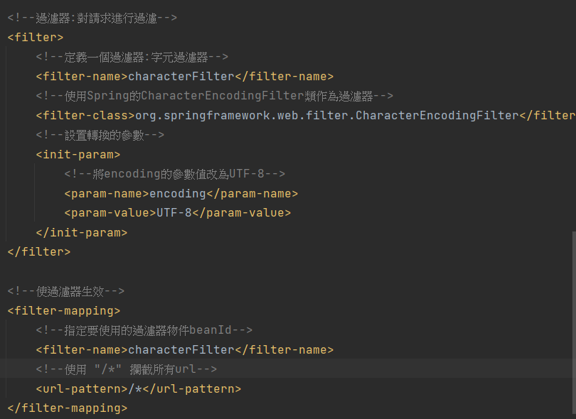

在web.xml中加入過濾器，設定編碼為UTF-8，並對所有url進行攔截。

3.處理Resopose亂碼問題

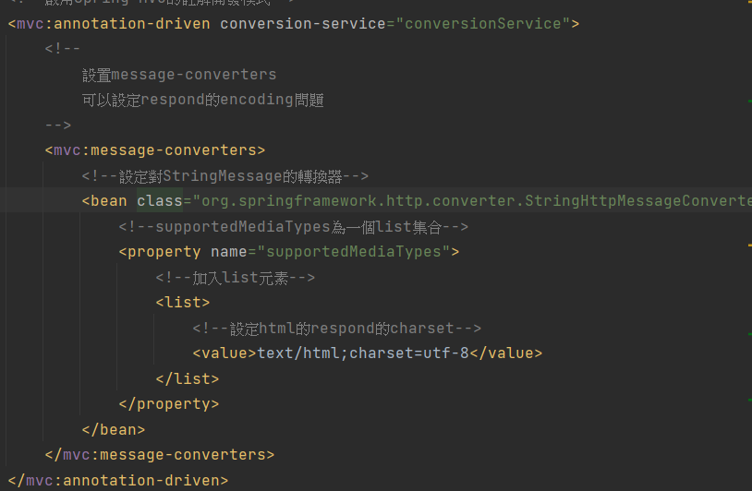

在applicationContext.xml的mvc:annotation-driven中設定Resopose的編碼。